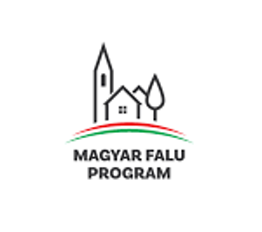
SOMLÓSZŐLŐS KÖZSÉG ÖNKORMÁNYZATA
„FALU- ÉS TANYAGONDNOKI SZOLGÁLAT TÁMOGATÁSA” CÍMŰ ALPROGRAM MFP-TFB/2019
A TÁMOGATÁS ÖSSZEGE
14 809 999 Ft

Somlószőlős Község Önkormányzata a Magyar Falu Program keretében meghirdetett „Falu és tanyagondnoki szolgálat támogatása” című alprogram MFP-TFB/2019 kódszámú pályázati kiírásra benyújtott 3023820516 projektazonosító számon 14 809 999 Ft összegű támogatást nyert.
A projekt keretében Somlószőlős Község Önkormányzata lehetőséget kapott falugondnoki szolgálat elindítására 9 személyes kisbusz beszerzésével.
A támogatás maximális értéke az összes elszámolható költség 100 %-a.
A projekt 2020.01.15.- 2020.11. 30. között kerül megvalósításra.

